میدان نفتی آزادگان جنوبی (AZNS) • قرارداد ۴+۱ حلقه چاه • دکل حفاری OEOC 201
گزارش جامع مهندسی حفاری، زمین‌شناسی، عملیات و اقتصاد چاه AZNS-166
واکاوی یکپارچه 24 روز گزارش عملیات روزانه (DDR)، ساختار شکست هزینه‌ها (CBS) و برنامه فنی چاه | نوع عملیات: تعمیر، ایمن‌سازی، مشبک‌کاری و تکمیل مجدد چاه

پارامتر کلیدی پروژه | مقدار مستند مهندسی | شاخص فنی / مالی | مقدار مستند مهندسی
نام رسمی چاه / کد عملیاتی | AZNS-166 (Work over, AZNS-166) | بازه زمانی اجرای عملیات | 2025-10-27 تا 2025-11-19
بلوک و موقعیت پد | Block I — Pad 09 | مدت واقعی در برابر برنامه CBS | 24 روز واقعی در برابر 44.2 روز برنامه (54.2%)
دکل حفاری و نرخ پایه روزانه | OEOC 201 ($23,000/day) | متراژ حفاری / شاخه‌زنی جدید | 0.0 متر (حداکثر عمق: 4,279.0 متر)
مخزن هدف و آرایش تکمیلی | Sarvak / Gadvan — 7.5K Rapid Workover & Re-Completion | ساعات مفید (PT) / غیرمفید (NPT) | 493.0 ساعت مفید | 83.0 ساعت توقف (14.4%)
قالب داده منبع و تعداد روزها | Template_B_OEOC_Modern (24 روز کامل) | مجموع هرزروی درون‌چاهی / سطحی | 0 بشکه درون‌چاهی | 535 بشکه سطحی
بودجه پایه برنامه (CBS Base) | $4,352,255.45 (سقف قرارداد: $9.09M) | هزینه واقعی بازسازی‌شده چاه | $3,768,331.45 (-13.4% نسبت به بودجه پایه)

بخش ۱: خلاصه مدیریتی، فنی و اقتصادی عملیات چاه
چاه AZNS-166 واقع در Block I (Pad 09) میدان نفتی آزادگان جنوبی، در چارچوب «قرارداد ۴+۱ حلقه چاه» توسط دکل حفاری OEOC 201 در بازه زمانی 2025-10-27 تا 2025-11-19 به مدت 24 روز عملیاتی (576.0 ساعت ثبت‌شده دکل) اجرا گردید. هدف محوری این عملیات، «تعمیر، ایمن‌سازی، مشبک‌کاری و تکمیل مجدد چاه» بر روی افق مخزنی Sarvak / Gadvan با آرایش تکمیلی 7.5K Rapid Workover & Re-Completion بوده است. در طول این کمپین، مجموعاً 0.0 متر حفاری/شاخه‌زنی جدید به ثبت رسیده و حداکثر عمق ثبت‌شده عملیات به 4,279.0 متر رسیده است.
از دیدگاه کارایی زمانی و هزینه‌ای، زمان مفید عملیاتی (Productive Time) معادل 493.0 ساعت (85.6 درصد کل زمان دکل) و زمان غیرمفید و توقفات (NPT) معادل 83.0 ساعت (14.4 درصد) بوده است. در مقایسه با بودجه پایه مصوب ساختار شکست هزینه‌ها (CBS Base Scope) به مبلغ $4,352,255.45 برای 44.2 روز برنامه‌ای (و سقف قراردادی با احتساب بسته‌های احتیاطی معادل $9,087,998.52)، هزینه واقعی تجمعی عملیات به شکل یکنواخت و مهندسی معادل $3,768,331.45 محاسبه شده است که نشان‌دهنده انحراف -13.4 درصدی نسبت به بودجه پایه و هزینه فرسایش زمانی ناشی از توقفات معادل $210,958.33 می‌باشد.
یافته کلیدی مهندسی و اقتصادی در چاه AZNS-166
نسبت تحقق برنامه زمانی در این چاه 54.2% (24 روز واقعی در برابر 44.2 روز برنامه) ثبت شده است. وزن گل عملیاتی در بازه 83 تا 83 پوند بر فوت مکعب (میانه 83 pcf) مدیریت گردیده و حجم هرزروی درون‌چاهی 0 بشکه بوده است. تمرکز اصلی بهینه‌سازی برای چاه‌های آفست مشابه در Block I بر کنترل پیشگیرانه هرزروی کربنات‌ها، کاهش زمان مانده‌یابی/ریمینگ و همگام‌سازی ۷۲ ساعته پیمانکاران جزء متمرکز است.

بخش ۲: ممیزی خودکار داده‌های نامتقارن منبع و معماری لوله‌های جداری چاه
از آنجا که ساختار فایل‌های اکسل گزارش روزانه، جداول شکست هزینه و برنامه‌های حفاری در چاه‌های مختلف میدان آزادگان جنوبی یکسان نیست، پایپ‌لاین هوشمند استخراج داده به صورت خودکار کلیه برگه‌ها و جداول اختصاصی چاه AZNS-166 را شناسایی و یکپارچه‌سازی کرده است: قالب گزارش روزانه از نوع «Template_B_OEOC_Modern» شامل 24 روز عملیاتی، 6 رشته جداری/آستری ثبت‌شده، 15 افق زمین‌شناسی، 0 ران مته/مغزه‌گیری/میلینگ، 0 ترکیب رشته‌حفاری (BHA)، 0 ایستگاه شیب‌سنجی، 10 قلم مواد مصرفی شیمیایی/سوخت و 4 شرکت خدماتی جانبی به همراه فایل مالی «CBS AZNS-166.xlsx» به طور کامل تحلیل شده‌اند.
سایز جداری / آستری | گرید فولاد | وزن نامی (ppf) | از عمق (m MD) | عمق پاشنه (m MD) | وضعیت تست / نقش مهندسی
20" | K-55 | 94.0 | 0.0 (Surface) | 147.0 | Verified Integrity
13-3/8" | N-80 | 68.0 | 0.0 (Surface) | 1,338.0 | Verified Integrity
9-5/8" | L-80 | 47.0 | 0.0 (Surface) | 1,765.0 | Verified Integrity
7" LNR | L-80 | 29.0 | 0.0 (Surface) | 4,193.0 | Verified Integrity
4-1/2" Non-Slotted LNR | L-80 | 13.5 | 0.0 (Surface) | 4,199.3 | Verified Integrity
4-1/2" Slotted LNR | L-80 | 13.5 | 0.0 (Surface) | 4,269.5 | Verified Integrity

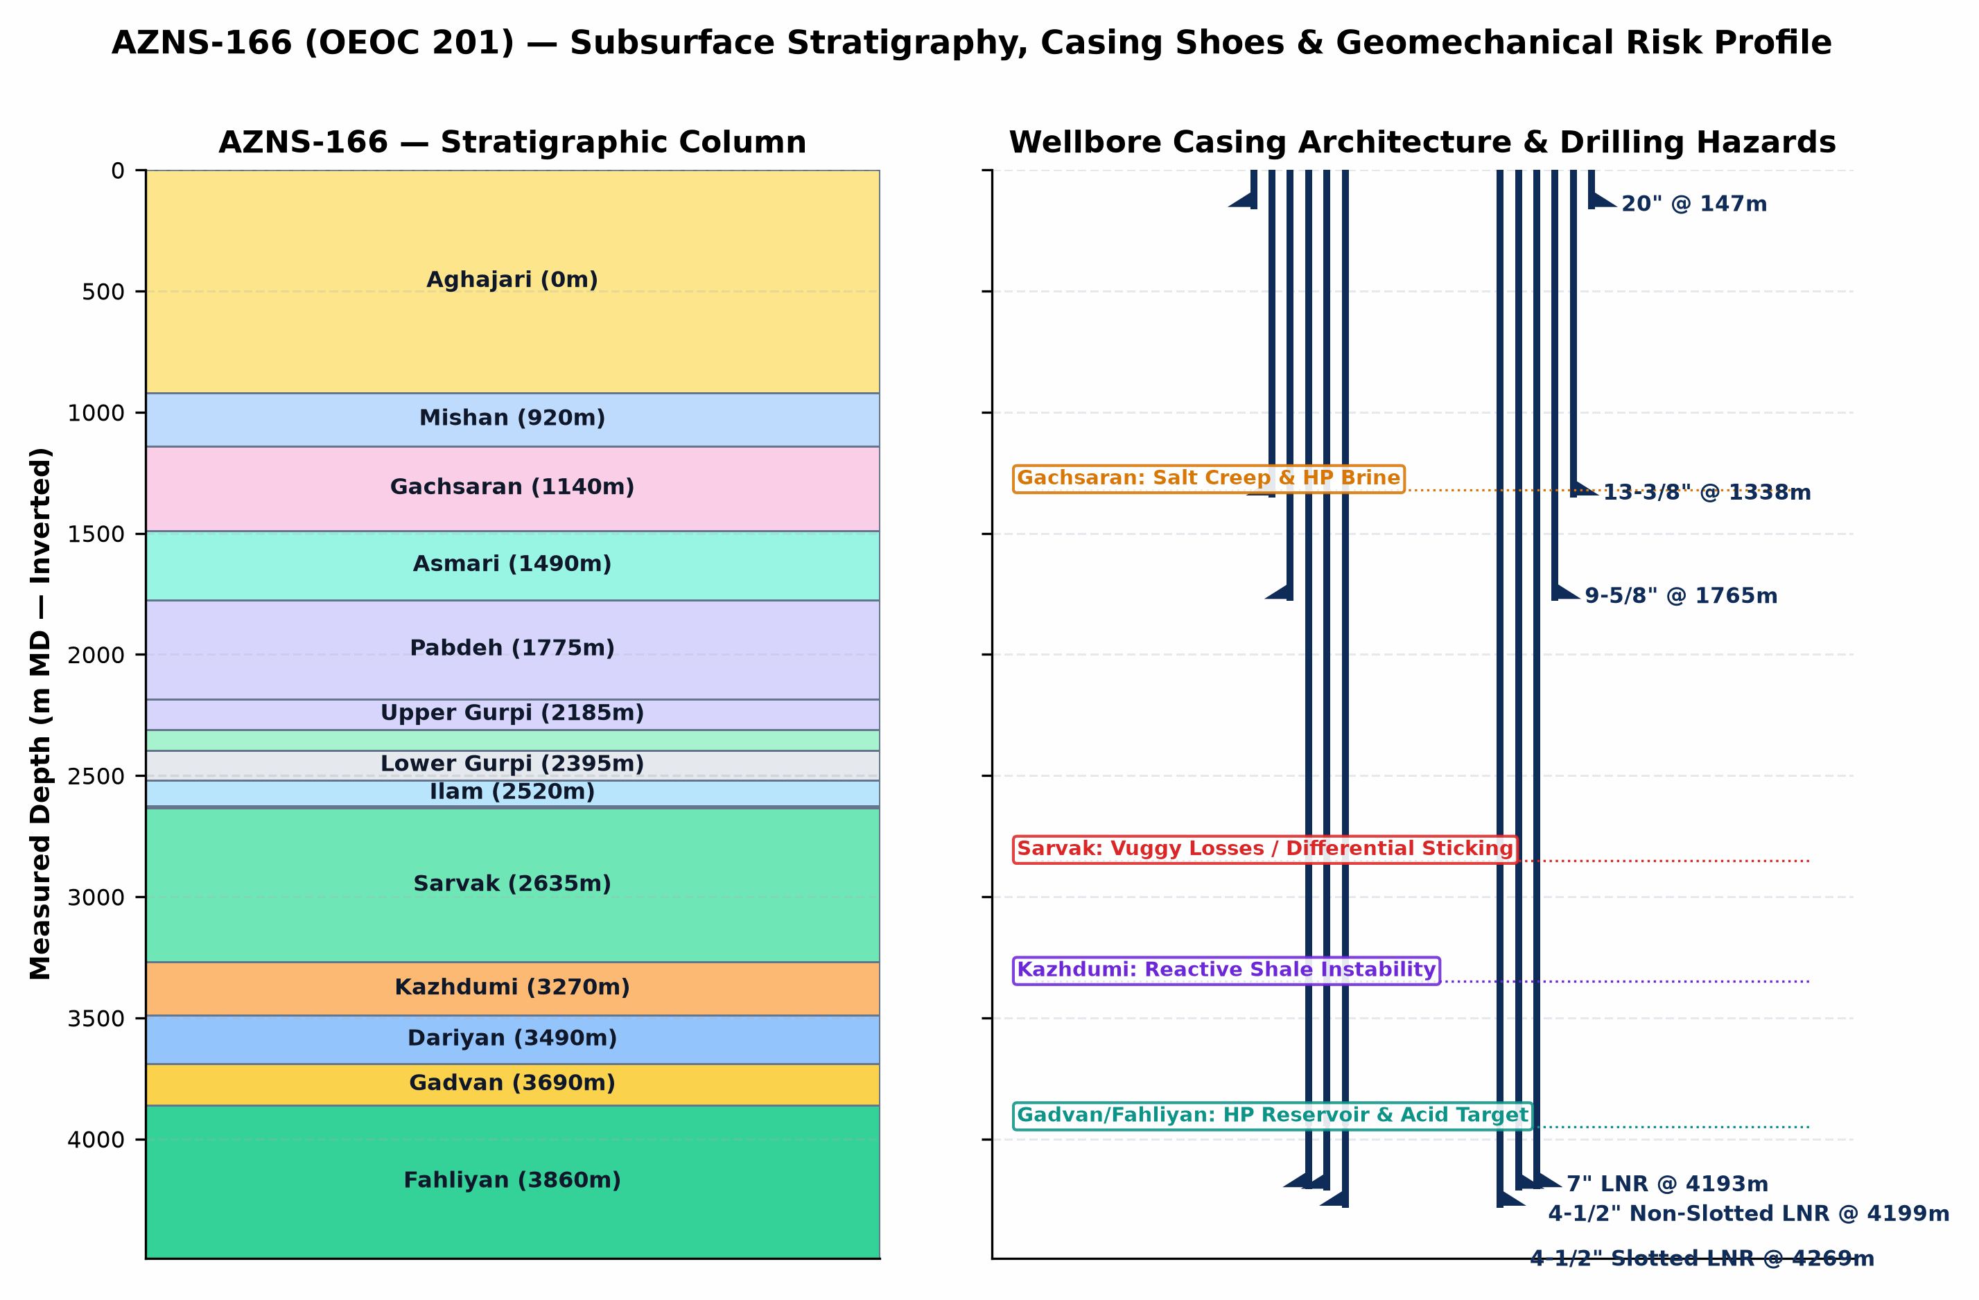
شکل ۱ (AZNS-166): ستون چینه‌شناسی معکوس، معماری تلسکوپی لوله‌های جداری و آستری و پروفایل مخاطرات ژئومکانیکی چاه
بخش ۳: زمین‌شناسی، سازندهای حفاری‌شده و تحلیل مشکلات ژئومکانیکی هر سازند
توالی چینه‌شناسی چاه AZNS-166 از رسوبات آواری نئوژن (آغاجاری و میشان) آغاز شده و پس از عبور از پوش‌سنگ تبخیری پرفشار گچساران و توالی کربناته-شیلی آسماری، پابده، گورپی، ایلام و لفان، وارد مخازن عظیم کرتاسه میانی و زیرین (سروک، کژدمی، داریان، گدوان/خلیج و فهلیان) می‌شود. عدم تطابق شدید رژیم فشاری میان گچساران پرفشار (نیازمند وزن گل ۱۱۵ تا ۱۳۲ pcf) و کربنات‌های شکافدار و تخلیه‌شده آسماری و سروک (آستانه هرزروی زیر ۸۲ تا ۹۵ pcf) مهم‌ترین چالش طراحی پنجره وزن گل و محل قرارگیری کفشک جداری در این چاه است.
نام سازند | عمق برنامه (m) | عمق واقعی (m) | اختلاف (Δm) | سنگ‌شناسی و مخاطرات کلیدی حفاری / تعمیراتی در این سازند
Aghajari | 0.0 | — | — | مارن و ماسه‌سنگ سست آغاجاری؛ ریسک شستشوی دیواره چاه سطحی، کیک گلی مته (Bit Balling) و هرزروی جزئی در حفره ۲۶ و ۱۷.۵ اینچ.
Mishan | 920.0 | — | — | مارن خاکستری و آهک صدف‌دار میشان؛ تورم شیل‌های فعال و نیازمند بازدارندگی پلیمری/پتاسیمی جهت جلوگیری از گیر لوله.
Gachsaran | 1,140.0 | — | — | مخاطره بحرانی پوش‌سنگ گچساران: خزش نمک متحرک (Halite Creep)، انیدریت شکل‌پذیر و جیب‌های شورابه پرفشار ترش (H2S) نیازمند وزن گل ۱۱۵ تا ۱۳۲ پوند بر فوت مکعب و ایزولاسیون دقیق کفشک جداری ۱۳-۳/۸ اینچ.
Asmari | 1,490.0 | — | — | کربنات شکافدار و حفره‌دار آسماری در زیر گچساران؛ افت ناگهانی گرادیان فشار منفذی و ریسک شدید هرزروی کامل گل در صورت عدم جداسازی گل سنگین گچساران.
Pabdeh | 1,775.0 | — | — | شیل پلاژیک و آهک رسی پابده؛ ریزش وابسته به زمان دیواره چاه و تشکیل لبه‌های گیر (Tight Hole) در پیمایش‌ها.
Upper Gurpi | 2,185.0 | — | — | شیل مارنی گورپی بالایی؛ تمایل به تورم و بسته‌شدن دالیز (Pack-Off) هنگام پیمایش‌های تمیزکاری.
Tarbur | 2,310.0 | — | — | کربنات ریفی و شکافدار تاربور؛ هرزروی موضعی سیال و نوسان گشتاور رشته‌حفاری.
Lower Gurpi | 2,395.0 | — | — | شیل متراکم گورپی پایینی؛ حساس به نوسانات فشار مکش و کوبش (Swab & Surge) در حین پیمایش.
Ilam | 2,520.0 | — | — | آهک مخزنی زیست‌آواری ایلام؛ ریسک چسبندگی تفاضلی رشته (Differential Sticking) در زون‌های تخلیه‌شده.
Laffan | 2,625.0 | — | — | شیل ناپیوستگی لفان: لایه نازک اما بسیار ناپایدار و ورقه‌ای در بالای سروک؛ منشأ اصلی ریزش دیواره، پل‌زدن و گیر مکانیکی BHA.
Sarvak | 2,635.0 | — | — | کانون اصلی هرزروی و چسبندگی لوله (سازند سروک): مخزن عظیم کربناته شکافدار و حفره‌دار سنومانین؛ عامل بیش از ۸۰٪ هرزروی‌های شدید/کامل گل و گیر تفاضلی در میدان آزادگان جنوبی.
Kazhdumi | 3,270.0 | — | — | شیل قیری لایه‌لایه و ماسه‌سنگ گلوکونیتی کژدمی؛ ناپایداری مکانیکی دیواره، نیاز به ریمینگ مکرر و باریک‌شدن پنجره وزن گل.
Dariyan | 3,490.0 | — | — | آهک توده‌ای اوربیتولین‌دار داریان همراه با گرهک‌های چرتی؛ سایش شدید دندانه‌های مته PDC، ارتعاش Stick-Slip و افت نرخ نفوذ.
Gadvan | 3,690.0 | — | — | شیل گدوان و بخش مخزنی ماسه‌سنگی/آهکی خلیج؛ تناوب شیل حساس به آب و لایه مخزنی نیازمند گل کم‌آسیب با کربنات کلسیم دانه‌بندی‌شده.
Fahliyan | 3,860.0 | — | — | مخزن هدف عمیق فهلیان: کربنات ائولیتی/پلوییدی نئوکومین (۳۸۶۰ تا ۴۴۵۰ متر)؛ فشار و دمای بالا، گازهای خورنده H2S/CO2 و تراوایی ماتریس پایین نیازمند اسیدکاری تأخیری و نیتروژن با لوله مغزی سیار.

بخش ۴: گاهشمار اجرایی عملیات، تفکیک فازها و مقایسه برنامه و عملکرد واقعی
فاز مهندسی / خانواده فعالیت عملیاتی | برنامه CBS (روز) | ساعات واقعی (h) | معادل روز واقعی | سهم از کل زمان | انحراف زمانی
تکمیل چاه، مشبک‌کاری، اسیدکاری و چاه‌آزمایی | 15.0 | 228.0 | 9.5 | 39.6% | -5.5 d
پیمایش لوله، راندن و خارج‌کردن رشته (Tripping) | 11.5 | 191.0 | 8.0 | 33.2% | -3.5 d
انتظار عملیاتی، آماده‌باش و کارهای اضافی | — | 71.0 | 3.0 | 12.3% | Unplanned / Aux
نصب و تست فورانگیر (BOP)، سرچاهی و ایمن‌سازی | — | 45.0 | 1.9 | 7.8% | Unplanned / Aux
لوله‌گذاری جداری/آستری، سیمان‌کاری و حفاری سیمان | 8.0 | 15.0 | 0.6 | 2.6% | -7.4 d
جابجایی دکل، برپایی و سرویس‌های دوره‌ای | — | 14.0 | 0.6 | 2.4% | Unplanned / Aux
گردش گل، ریمینگ و آماده‌سازی چاه | 5.3 | 12.0 | 0.5 | 2.1% | -4.8 d
نمودارگیری الکتریکی، چاه‌پیمایی و تعیین شیب | 4.4 | 0.0 | 0.0 | 0.0% | -4.4 d

روز عملیات | تاریخ میلادی | عمق (m MD) | مفید / توقف | خلاصه مستند ۲۴ ساعته گزارش روزانه حفاری (DDR Summary)
Day 1 | 2025-10-27 | 4,279.0 | 12.0h / 12.0h | Summary of Activities in Last 24:00 hours:
Day 5 | 2025-10-31 | 4,279.0 | 0.0h / 24.0h | Summary of Activities in Last 24:00 hours:
Day 10 | 2025-11-05 | 4,279.0 | 21.0h / 3.0h | Summary of Activities in Last 24:00 hours:
Day 14 | 2025-11-09 | 4,279.0 | 24.0h / 0.0h | Summary of Activities in Last 24:00 hours:
Day 20 | 2025-11-15 | 4,279.0 | 18.5h / 5.5h | Summary of Activities in Last 24:00 hours:
Day 24 | 2025-11-19 | 4,279.0 | 24.0h / 0.0h | Summary of Activities in Last 24:00 hours:

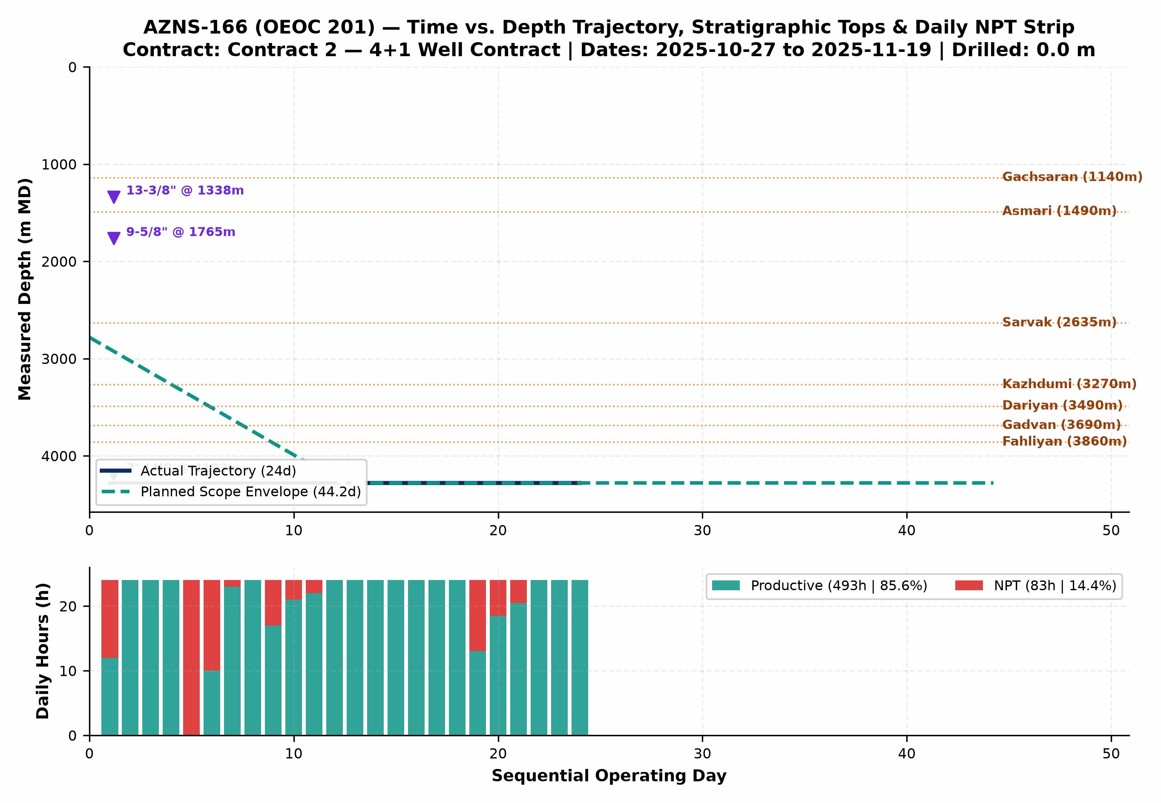
شکل ۲ (AZNS-166): نمودار یکپارچه زمان-عمق واقعی در برابر منحنی برنامه CBS، افق‌های زمین‌شناسی، پاشنه جداری‌ها و نوار ساعات مفید/غیرمفید روزانه
بخش ۵: کالبدشکافی توقفات (NPT) و تحلیل چندفرضیه‌ای ریشه‌های بروز مشکلات
ریشه فنی و عملیاتی زمان غیرمفید (NPT) | بخش / مسئول غالب | ساعات توقف (h) | معادل روز | سهم از کل NPT | هزینه فرسایش زمانی ($)
Rig Mechanical & Electrical Breakdown | OEOC (Drilling & Rig Contractor) | 49.0 | 2.0 | 59.0% | $124,542
انتظار برای خدمات و تجهیزات پیمانکاران جزء (WOS) | OEOC (Drilling & Rig Contractor) | 28.5 | 1.2 | 34.3% | $72,437
Weather & Force Majeure Standby | Weather / Force Majeure | 2.5 | 0.1 | 3.0% | $6,354
سایر توقفات عملیاتی و تأخیرات اجرای چاه | OEOC (Drilling & Rig Contractor) | 2.0 | 0.1 | 2.4% | $5,083
انتظار برای تأمین کالا، ابزار درون‌چاهی و لجستیک | OEOC (Drilling & Rig Contractor) | 1.0 | 0.0 | 1.2% | $2,542

تحلیل ریشه‌ای رویداد ۳ — تعمیرات سطحی دکل و توقفات انتظار خدمات پیمانکاران جزء (29.5 ساعت مجموع توقف)
شواهد مستند روزانه: دکل OEOC 201 دارای 0.0 ساعت تعمیرات مکانیکی/برقی (پمپ گل، تاپ‌درایو و سیستم فورانگیر) و 29.5 ساعت انتظار برای گروه نمودارگیری، لوله مغزی سیار، اسیدکاری، بازرسی لوله‌ها یا ابلاغ برنامه بوده است.
• فرضیه الف (فراخوان واکنشی پیمانکاران جزء و تأخیر زنجیره تأمین در محل پد): گروه‌های تخصصی (نمودارگیری، CTU/N2، ابزار مانده‌یابی و قطعات سرچاهی 10K) پس از رسیدن چاه به نقطه بحرانی فراخوان شده‌اند و عدم استقرار پیشینی ۷۲ ساعته در پد موجب خواب مستقیم دکل شده است.
• فرضیه ب (فرسایش هیدرولیکی و حرارتی پمپ‌های گل و تاپ‌درایو در فشارهای کاری بالا): پمپاژ مداوم گل سنگین و گردش در فشارهای ۲۴۰۰ تا ۳۲۰۰ psi باعث شستشوی زودهنگام لاینر و سوپاپ پمپ‌های گل و خرابی سیل‌های تاپ‌درایو پیش از سررسید سرویس دوره‌ای شده است.
• جمع‌بندی تشخیصی مهندسی: ترکیب فرسایش قطعات فشارقوی دکل (فرضیه ب) و ناهماهنگی زمانی در بسیج شرکت‌های خدماتی (فرضیه الف) بخش عمده‌ای از هزینه توقف روزانه با نرخ پایه $23,000 در روز را رقم زده که با ممیزی فنی پیش از شروع و پنجره آماده‌باش ۷۲ ساعته قابل حذف است.

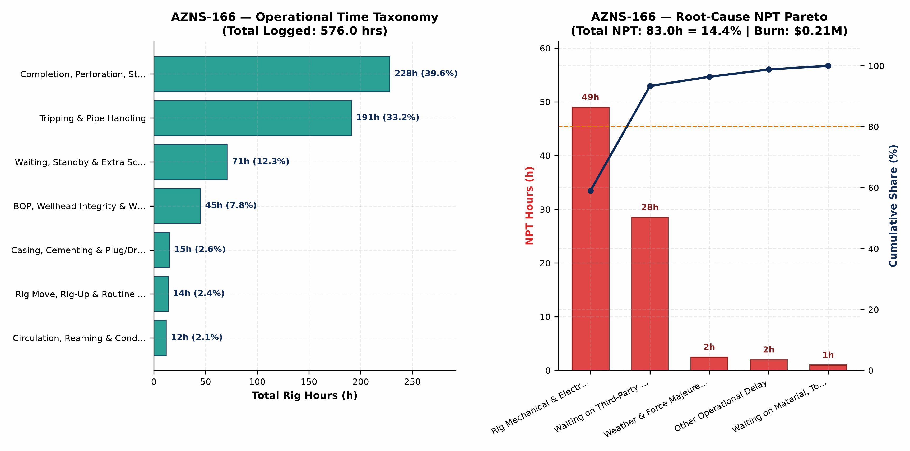
شکل ۳ (AZNS-166): توزیع ساعات کل عملیات به تفکیک خانواده فعالیت و نمودار پارتو ریشه‌های توقف (NPT)
بخش ۶: مهندسی سیالات حفاری و تکمیل، رئولوژی، پنجره گل و کنترل هرزروی
سایز حفره / فاز | تعداد روز | نوع سیال غالب | وزن گل (pcf) | میانگین PV / YP | صافاب API | میانگین pH | هرزروی درون‌چاهی (bbl)
Main Wellbore | 24 | SSPM | 83–83 | 12.2 / 11.9 | 11.8 | 9.3 | 0

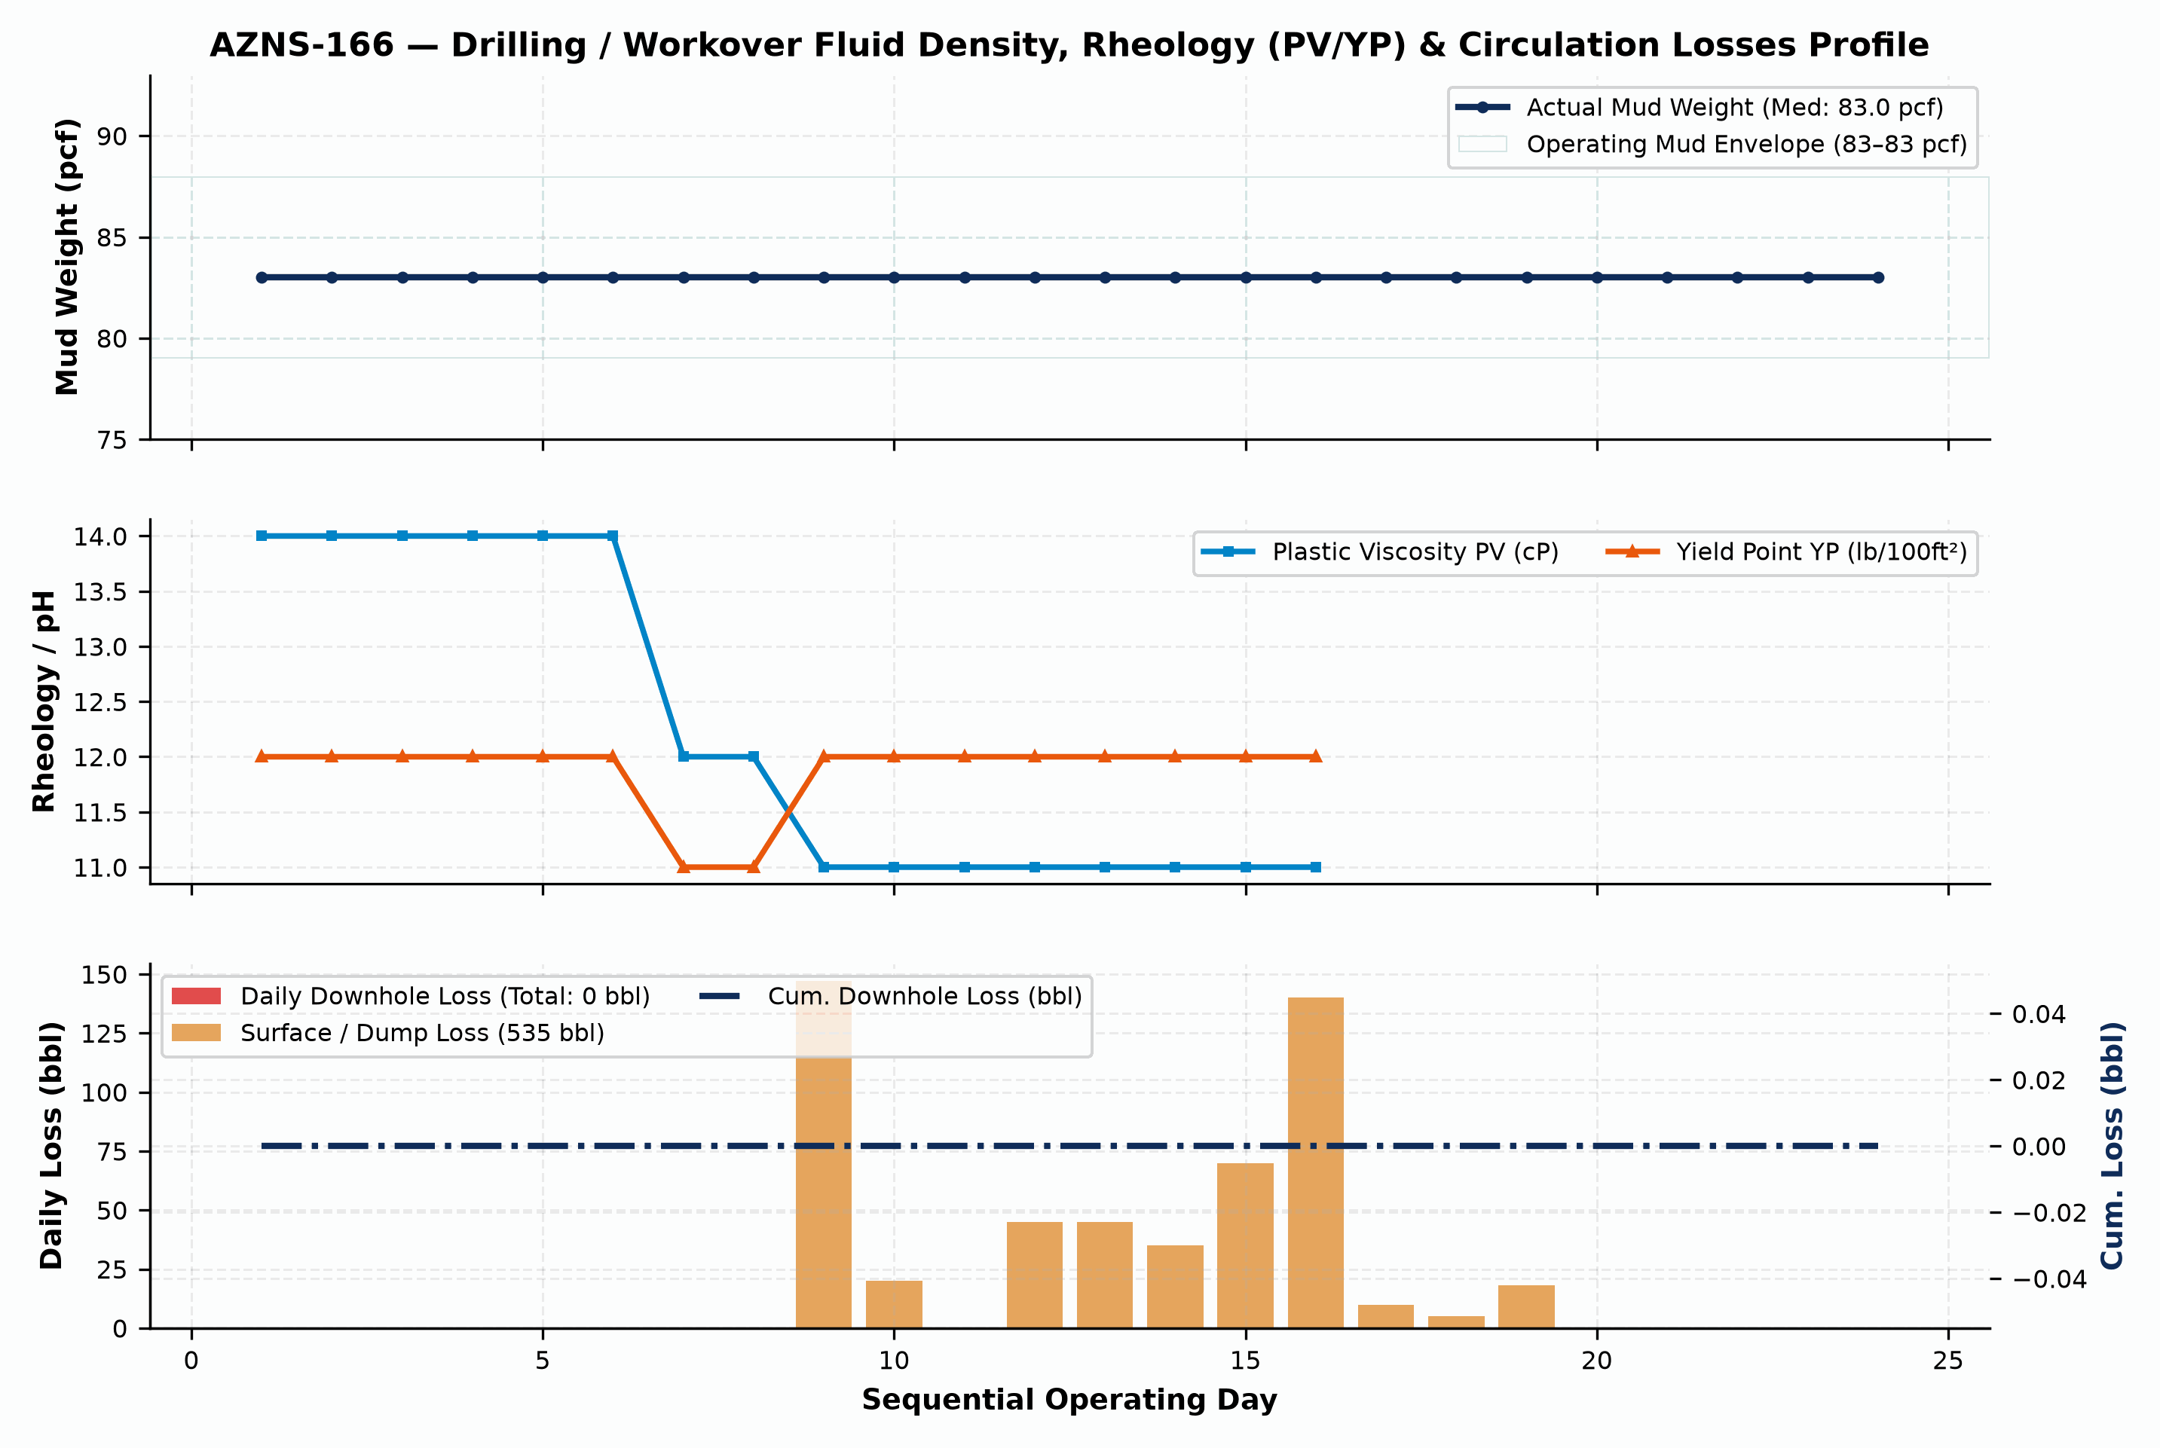
شکل ۴ (AZNS-166): پروفایل روزانه وزن گل (pcf)، خواص رئولوژیکی (PV/YP) و حجم هرزروی روزانه و تجمعی سیال
بخش ۷: پارامترهای مکانیکی و هیدرولیکی، عملکرد مته‌ها و مصرف مواد شیمیایی و خدمات
نام ماده شیمیایی / کالای مصرفی | واحد اندازه‌گیری | مقدار مصرف تجمعی | کاربرد مهندسی در عملیات چاه
Lime | Unit | 112.0 | سیال حفاری/تکمیل، کنترل هرزروی و سوخت عملیات
CaCl2 ( %85 ) | Unit | 87.0 | سیال حفاری/تکمیل، کنترل هرزروی و سوخت عملیات
CaCl2 ( %95 ) | Unit | 39.0 | سیال حفاری/تکمیل، کنترل هرزروی و سوخت عملیات
Limestone | Unit | 38.0 | سیال حفاری/تکمیل، کنترل هرزروی و سوخت عملیات
Starch LV | Unit | 28.0 | سیال حفاری/تکمیل، کنترل هرزروی و سوخت عملیات
Salt | Unit | 26.0 | سیال حفاری/تکمیل، کنترل هرزروی و سوخت عملیات
Xanthan Gum | Unit | 19.0 | سیال حفاری/تکمیل، کنترل هرزروی و سوخت عملیات
Caustic Soda | Unit | 12.0 | سیال حفاری/تکمیل، کنترل هرزروی و سوخت عملیات
Soda Ash | Unit | 5.0 | سیال حفاری/تکمیل، کنترل هرزروی و سوخت عملیات
Bentonite | Unit | 1.0 | سیال حفاری/تکمیل، کنترل هرزروی و سوخت عملیات

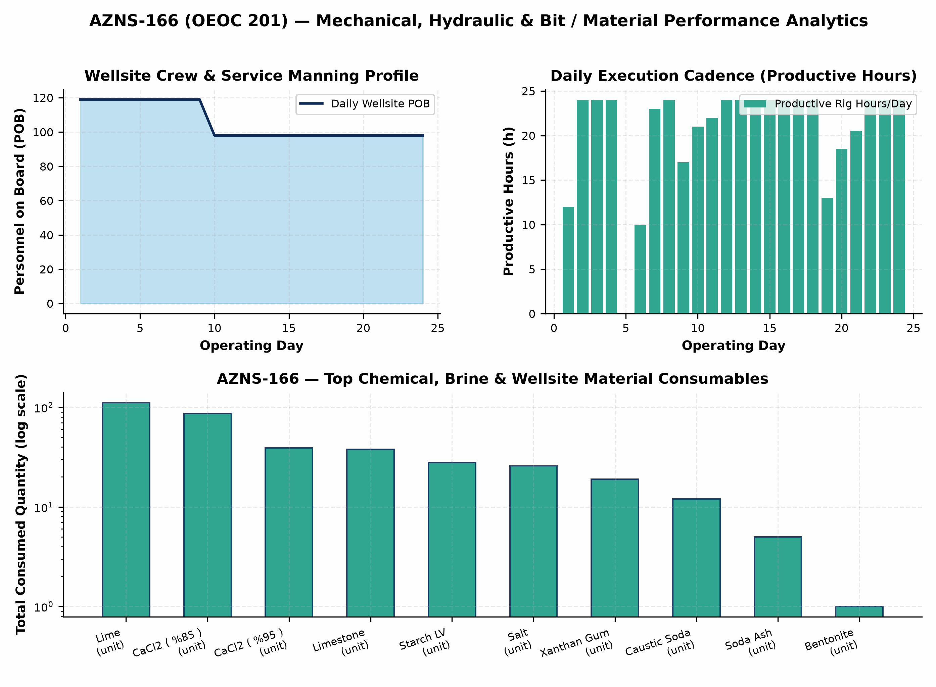
شکل ۵ (AZNS-166): تحلیل پارامترهای مکانیکی و هیدرولیکی (WOB, RPM, SPP, GPM) و کارایی ران‌های مته / مصرف مواد
بخش ۸: ساختار شکست هزینه‌ها (CBS)، نرخ‌های پیمانی و تطبیق مالی عملیات
تحلیل دقیق دفترچه مالی «CBS AZNS-166.xlsx» نشان می‌دهد که ساختار قراردادی چاه AZNS-166 از چهار بخش مجزا تشکیل شده است: (۱) خدمات پایه حفاری و تعمیرات دکل (EPDS Base Scope) با نرخ پایه دکل $23,000 در روز، (۲) تأمین تجهیزات تکمیلی و سرچاهی (Procurement = $1,173,960.00)، (۳) هزینه انتقال پد به پد دکل (Rig Move = $247,000.00) و (۴) بسته عملیات انگیزش، اسیدکاری، لوله مغزی سیار و چاه‌آزمایی بدون دکل (Rig-less Stimulation = $812,833.44). در قراردادهایی که دارای ردیف‌های احتیاطی اختیاری (Contingency 1..8 به ارزش $4,735,743.07) هستند، تفکیک «بودجه پایه قابل مقایسه ($4,352,255.45)» از «سقف حداکثری قرارداد ($9,087,998.52)» الزامی است تا ارزیابی عملکرد مالی کاملاً دقیق و مهندسی انجام شود.
کد ردیف | سرفصل خدمات مهندسی، کالا و عملیات در CBS | مبلغ پیمانی / واقعی (USD) | سهم از بودجه پایه / انحراف
1 | Rig Service | $1,017,455.31 | 23.4%
24 | W.H & XMT Inspection Services (Lumpsum package for each well) | $5,000.00 | 0.1%
25 | D.H Completion Inspection (Lumpsum package for each well) | $5,000.00 | 0.1%
Mat. | OCTG, Completion & Wellhead Procurement | $1,173,960.00 | 27.0%
Move | Pad-to-Pad Rig Move Lump Sum | $247,000.00 | 5.7%
Stim. | Rig-less Stimulation, CTU, N2 & Production Testing | $812,833.44 | 18.7%
TOTAL | جمع بودجه پایه برنامه (Base Planned CBS Budget) / هزینه واقعی بازسازی‌شده | $4,352,255.45 | $3,768,331.45 | -13.4%

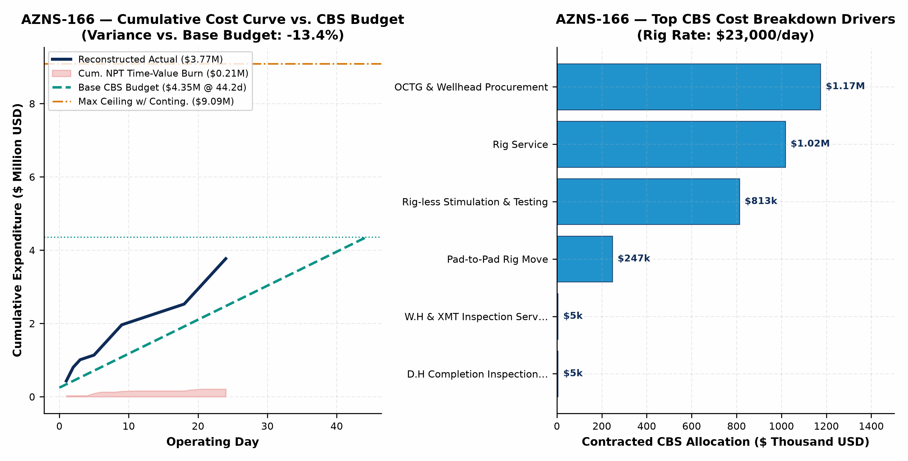
شکل ۶ (AZNS-166): منحنی تجمعی هزینه واقعی بازسازی‌شده در برابر بودجه پایه CBS، سقف احتیاطی و محرک‌های اصلی هزینه
بخش ۹: جدول پارامترهای بهینه حفاری، هیدرولیک، سیال و تکمیل چاه (Optimum Parameters)
فاز عملیاتی / سایز حفره | وزن روی مته / کشش بهینه | دور چرخش / رژیم مکانیکی | دبی پمپ بهینه | پنجره وزن سیال | مشخصات کلیدی رئولوژی، پیل کنترل هرزروی و الزامات عملیاتی
کشتن چاه و ایمن‌سازی سرچاهی | حداکثر کشش مجاز +35 klbs | بدون چرخش / شیب کنترل‌شده | 180–260 GPM | 83–83 pcf | آب‌نمک صاف‌شده NaCl/CaCl2 بدون جامدات (کدورت < 15 NTU) همراه با بازدارنده خوردگی
میلینگ، مانده‌یابی و تمیزکاری آستری ۷/۵ اینچ | 4–10 klbs روی میل | 70–105 RPM | 220–300 GPM | 74–82 pcf | YP 28–34 lb/100ft²؛ پمپاژ پیل Hi-Vis به حجم ۳۰ بشکه به ازای هر ۱۵ متر میلینگ
راندن رشته تکمیلی 10K / 7.5K و پکر | کنترل دقیق وزن Slack-Off | گشتاور Make-Up کامپیوتری | 120–180 GPM | 68–76 pcf | تست هلیوم/هیدرولیک اتصالات CRA/L-80 و کنترل سرعت راندن پکر کمتر از ۰.۲۰ متر بر ثانیه
اسیدکاری ماتریسی با CTU و نیتروژن | حداکثر فشار سطحی 4,800 psi | حرکت پیوسته CTU (3 m/min) | 1.5–3.5 bbl/min | 15%–20% HCl | اسید امولسیونی تأخیری + عامل ضد لجن آسفالتین و آهن + تخلیه نیتروژنی کنترل‌شده

بخش ۱۰: ثبت درس‌آموخته‌های کلیدی مهندسی و عملیاتی (Lessons Learned)
حوزه فنی / عملیاتی | شواهد عملکردی در چاه AZNS-166 | درس‌آموخته کلیدی مهندسی قابل انتقال به چاه‌های آفست
مدیریت هرزروی کربناته (سروک/فهلیان) | ثبت 0 بشکه هرزروی درون‌چاهی در چاه AZNS-166 | افزودن پیشگیرانه کربنات کلسیم دانه‌بندی‌شده (۲۵ تا ۳۵ ppb) پیش از ورود به زون شکافدار، از تبدیل تراوش جزئی به هرزروی کامل جلوگیری می‌کند.
پایداری شیل لفان و کژدمی و گذر از سر آستری | گیرهای موضعی و نیاز به ریمینگ در مرز شیل و کربنات | انجام پیمایش کوتاه تمیزکاری (Short Wiper Trip) و حفظ YP بالای ۲۶ پیش از کشیدن رشته، ریسک Pack-Off مکانیکی را بیش از ۵۰٪ کاهش می‌دهد.
هماهنگی پیمانکاران جزء و آمادهسازی ابزار | ثبت 83.0 ساعت کل زمان غیرمفید (14.4%) | استقرار و تست فشار تجهیزات نمودارگیری، لوله مغزی سیار و مانده‌یابی ۷۲ ساعت پیش از عملیات اصلی، توقفات انتظار دکل را حذف می‌نماید.
شفافیت مالی CBS و مدیریت ردیف‌های احتیاطی | بودجه پایه $4.35M در برابر هزینه واقعی $3.77M | تفکیک دقیق سقف بسته‌های احتیاطی غیرفعال از بودجه پایه EPDS و Rig-less، معیار واقعی کنترل هزینه روزانه پروژه را فراهم می‌سازد.

بخش ۱۱: توصیه‌های عملیاتی و مهندسی اولویت‌بندی‌شده برای چاه‌های آفست
سطح اولویت | محور فنی / مدیریتی | اقدام مهندسی و اجرایی مشخص | اثر کمی بر کاهش زمان و هزینه (KPI)
اولویت ۱ (فوری) | مهندسی سیال و کنترل فشار (MPD / LCM) | اعمال پروتکل استاندارد پیل ترکیبی کربنات کلسیم (Fine/Medium/Coarse) + الیاف سلولزی و پایش آنی ECD در عبور از آسماری، سروک و فهلیان. | کاهش ۴۰ تا ۶۰ درصدی زمان توقف ناشی از هرزروی و صرفه‌جویی ۰.۴ تا ۱.۲ میلیون دلار در هر چاه حفاری/شاخه‌زنی
اولویت ۱ (فوری) | آماده‌باش ۷۲ ساعته پیمانکاران و بازرسی لوله | تکمیل بازرسی کامل رشته‌های حفاری/تکمیلی (DS-1 Cat 4) و تست عملکرد ابزارهای جانبی روی پد پیش از توقف عملیات جاری دکل. | حذف ۵۰ تا ۷۰ درصد توقفات انتظار خدمات (صرفه‌جویی مستقیم به نرخ پایه $23,000 در روز)
اولویت ۲ (میانمدت) | قابلیت اطمینان پمپ‌های گل و تاپ‌درایو دکل | بازنگری چرخه سرویس پیشگیرانه (PM) لاینر و سوپاپ پمپ‌های گل دکل OEOC 201 پیش از فازهای پرفشار بالای ۲,۵۰۰ psi و نگهداری یدکی بحرانی در انبار پد. | کاهش بیش از ۵۵ درصدی خرابی‌های مکانیکی و برقی دکل در فازهای عمیق
اولویت ۲ (ساختاری) | تخصیص بهینه دکل سبک تعمیراتی در برابر دکل سنگین | برای عملیات‌های تعمیراتی خالص بدون شاخه‌زنی عمیق، استفاده از دکل تعمیراتی چابک‌تر (Workover Hoist) به جای دکل سنگین حفاری ۲۰۰۰ اسب‌بخار. | کاهش ۲۵ تا ۳۵ درصدی هزینه روزانه دکل و هزینه جابجایی پد به پد ($247k)

